Dane szacunkowe o rynku pracy województwa mazowieckiego

Sierpień 2019 r.

# Liczba osób bezrobotnych

W sierpniu w urzędach pracy zarejestrowane były 125 652 osoby bezrobotne, to jest o 39 osób mniej niż w poprzednim miesiącu oraz o 13 642 osoby mniej niż w sierpniu 2018 roku. Kobiety stanowiły 53,4% osób bezrobotnych.

Największa liczba bezrobotnych wystąpiła w miastach: Warszawa – 18 555 osób, Radom – 10 281 osób i Płock – 3 840 osób oraz w powiatach: radomskim – 8 812 osób, wołomińskim – 5 462 osoby i płockim –   
3 802 osoby.

Najmniejszą liczbę bezrobotnych odnotowano w powiatach: łosickim – 674 osoby, grójeckim – 859 osób, wyszkowski – 917 osób, białobrzeskim – 956 osób i grodziskim – 995 osób.

## Wykres 1. Liczba osób bezrobotnych w podregionach województwa mazowieckiego

## Wykres 2. Liczba osób bezrobotnych wg płci w podregionach województwa mazowieckiego

# Napływ i odpływ osób bezrobotnych

Do rejestru mazowieckich urzędów pracy włączono 14 143 osoby bezrobotne, a z ewidencji wyłączono   
14 182 osoby, w tym z powodu:

- podjęcia pracy – 6 896 osób – 48,6% odpływu z bezrobocia;

- niepotwierdzenia gotowości do pracy – 3 645 osób – 25,7% odpływu z bezrobocia;

- dobrowolnej rezygnacji ze statusu bezrobotnego – 1 055 osób – 7,4% odpływu z bezrobocia;

- rozpoczęcia stażu – 453 osoby – 3,2% odpływu z bezrobocia;

- odmowy bez uzasadnionej przyczyny przyjęcia propozycji odpowiedniej pracy lub innej formy pomocy, w tym w ramach PAI – 442 osoby – 3,1% odpływu z bezrobocia.

## Wykres 3. Napływ i odpływ osób bezrobotnych w województwie mazowieckim

## Wykres 4. Główne powody wyrejestrowania z ewidencji osób bezrobotnych w województwie mazowieckim wg płci

# Osoby w szczególnej sytuacji na rynku pracy

Na koniec sierpnia 2019 r. – bezrobotni w szczególnej sytuacji na rynku pracy to osoby:

- długotrwale bezrobotne – 52,8% ogółu bezrobotnych (66 299 osób);

- powyżej 50 roku życia – 27,5% ogółu bezrobotnych (34 475 osób);

- do 30 roku życia – 23,6% ogółu bezrobotnych (29 623 osoby);

- do 25 roku życia – 11,0% ogółu bezrobotnych (13 825 osób);

- posiadające co najmniej jedno dziecko do 6 roku życia – 18,6% ogółu bezrobotnych (23 410 osób);

- niepełnosprawne – 5,0% ogółu bezrobotnych (6 315 osób);

- korzystające ze świadczeń z pomocy społecznej – 0,9% ogółu bezrobotnych (1 183 osoby);

- posiadające co najmniej jedno dziecko niepełnosprawne do 18 roku życia - 0,2% ogółu bezrobotnych (290 osób).)

* dotyczy ogółu osób bezrobotnych w szczególnej sytuacji na rynku pracy

## Wykres 5. Udział osób w szczególnej sytuacji na rynku pracy wśród ogółu osób bezrobotnych w województwie mazowieckim

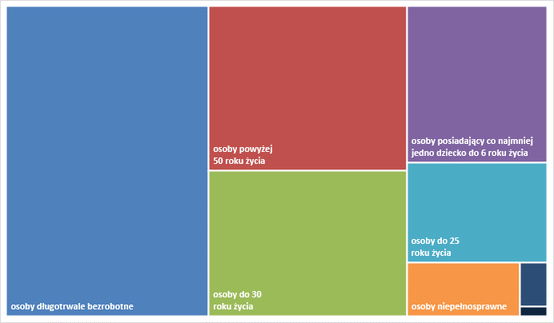

# Wolne miejsca pracy i miejsca aktywizacji

W sierpniu pracodawcy zgłosili do mazowieckich urzędów pracy 13 132 wolne miejsca pracy i miejsca aktywizacji zawodowej, tj. o 441 (3,2%) miejsc mniej niż w poprzednim miesiącu. Większość zgłoszonych miejsc pracy to oferty pracy niesubsydiowanej (11 826 miejsc; 90,1%). Miejsc pracy subsydiowanej było o 450 miejsc mniej niż w poprzednim miesiącu.

## Wykres 6. Wolne miejsca pracy i miejsca aktywizacji zawodowej w województwie mazowieckim

## Wykres 7. Wolne miejsca pracy i miejsca aktywizacji zawodowej w podregionach woj. mazowieckiego

## Tabela 1. Struktura osób bezrobotnych (stan na koniec miesiąca/roku)

|  | Sierpień 2018 r. | udział % | Lipiec 2019 r. | udział % | Sierpień 2019 r. | udział % |
| --- | --- | --- | --- | --- | --- | --- |
| Osoby bezrobotne ogółem | 139 204 | 100 | 125 601 | 100 | 125 562 | 100 |
| kobiety | 74 455 | 53,5 | 66 688 | 53,1 | 67 081 | 53,4 |
| mężczyźni | 64 749 | 46,5 | 58 913 | 46,9 | 58 481 | 46,6 |
| Osoby poprzednio pracujące | 117 676 | 84,5 | 107 194 | 85,3 | 107 003 | 85,2 |
| Osoby dotychczas nie pracujące | 21 528 | 15,5 | 18 407 | 14,7 | 18 559 | 14,8 |
| Osoby zamieszkałe na wsi | 62 900 | 45,2 | 57 977 | 46,2 | 58 080 | 46,3 |
| Osoby z prawem do zasiłku | 21 772 | 15,6 | 21 342 | 17 | 21 306 | 17 |
| Osoby zwolnione z przyczyn zakładu pracy | 6 748 | 4,8 | 5 854 | 4,7 | 5 876 | 4,7 |
| Osoby w okresie do 12 miesięcy od dnia ukończenia nauki | 3 441 | 2,5 | 2 463 | 2 | 2 865 | 2,3 |
| Cudzoziemcy | 899 | 0,6 | 773 | 0,6 | 783 | 0,6 |